МИНИСТЕРСТВО ОБРАЗОВАНИЯ РЕСПУБЛИКИ БЕЛАРУСЬ

учреждение образования
«Гродненский государственный университет имени Янки Купалы»

Факультет математики и информатики
Кафедра современных технологий программирования

ЗАХАРЕНКО МАКСИМ ВЯЧЕСЛАВОВИЧ

Разработка новостного приложения «EuropeanTruth»

Курсовая работа
студента 3 курса специальности
1-40 01 01 «Программное обеспечение информационных технологий»
дневной формы получения образования

Научный руководитель
Куц А.И.,
старший преподаватель кафедры современных технологий программирования

Гродно, 2017
РЕЗЮМЕ
Захаренко Максим Вячеславович
Курсовая работа – «Разработка новостного приложения «EuropeanTruth»», 26 страниц, 10 иллюстраций, 1 таблица, 2 диаграммы, 7 использованных источников.
Ключевые слова – операционная система Android, Android Studio, gradle, AndroidManifest, layouts, OOP, SDK, API, новости, приложение, мобильное приложение.
Цель исследования – операционная система Android.
Объект исследования – OS Android.
Предмет исследования – Android Studio 3.0.
Методы исследования – разработка приложения на платформе Android.

Подобно большинству приложений, реализация которых проходит на незнакомой платформе, основная цель проекта — освоение разработки программного обеспечения на определенной платформе и выявление особенностей, отличающих данную операционную систему от других имеющихся, а также выявление некоторых сложностей во время разработки приложения. В рамках разработки данного проекта, была выбрана платформа Android и выявлены некоторые ее особенности, и отличия. Помимо этого фундаментального сходства с платформой iOS, основные характеристики проекта таковы:
• установленная цель проекта;
• определенное время на его реализацию;
• изучение для его реализации различные встроенных, а также сторонних библиотек;
• особые требования по времени, затратам и качеству выполнения работы.
СОДЕРЖАНИЕ
ПЕРЕЧЕНЬ СОКРАЩЕНИЙ, УСЛОВНЫХ ОБОЗНАЧЕНИЙ 5
ВВЕДЕНИЕ 7
ГЛАВА 1 АНАЛИЗ ОПЕРАЦИОННОЙ СИСТЕМЫ ANDROID 8
1.1 Основные аспекты 8
1.2 Обзор существующих новостных приложений на платформе Android 10
1.2.1 Решение первое. Пример «BBC News» 10
1.2.2 Решение второе. Пример «Новости TUT.BY» 11
1.2.3 Решение третье. Пример «RIA Новости» 12
1.3 Выводы по главе 1 13
ГЛАВА 2 ПРОЕКТИРОВАНИЕ ПРИЛОЖЕНИЯ И КОНФИГУРАЦИЯ СРЕДЫ РАЗРАБОТКИ 14
2.1 Рабочая среда 14
2.2 Конфигурация gradle 15
2.3 Конфигурация AndroidManifest 17
2.4 Описание функциональных характеристик приложения 17
2.5 Выводы по главе 2 19
ГЛАВА 3 РЕАЛИЗАЦИЯ НОВОСТНОГО ПРИЛОЖЕНИЯ «EuropeanTruth» 20
3.1 Общая характеристика системы и взаимодействие пользователя с сервером 20
3.2 Определение новостных моделей 21
3.3 Создание активностей для отображения данных 21
3.4 Создание утилит для форматирования данных 25
3.5 Диаграмма компонентов новостного приложения 26
Для реализации приложения были созданы следующие классы: 26
3.6 Выводы по главе 3 27
ЗАКЛЮЧЕНИЕ 28
СПИСОК ИСПОЛЬЗОВАННЫХ ИСТОЧНИКОВ 29
ПРИЛОЖЕНИЯ 30

ПЕРЕЧЕНЬ СОКРАЩЕНИЙ, УСЛОВНЫХ ОБОЗНАЧЕНИЙ
SDK | Software Development Kit | Набор средств разработки, который позволяет специалистам по программному обеспечению создавать приложения для определённого пакета программ, программного обеспечения базовых средств разработки, аппаратной платформы, компьютерной системы, игровых консолей, операционных систем и прочих платформ.
API | Application Programming Interface | Набор готовых классов, процедур, функций и структур, предоставляемых библиотекой или сервисом для использования во внешних программных продуктах.
JDK | Java Development Kit | Бесплатно распространяемый компанией Oracle Corporation (ранее Sun Microsystems) комплект разработчика приложений на языке Java, включающий в себя компилятор Java (javac), стандартные библиотеки классов Java, примеры, документацию, различные утилиты и исполнительную систему Java (JRE).
ОС | Операционная Система | Комплекс взаимосвязанных программ, предназначенных для управления ресурсами компьютера и организации взаимодействия с пользователем.
HTTP | Hypertext transfer protocol | Протокол прикладного уровня передачи данных.
Gradle | build.gradle | Это блок jar. Он также относится к плагину java. Содержит в себе дополнительную информацию для сборки jar-файла.
Activity |  | Это компонент приложения, который выдает экран, и с которым пользователи могут взаимодействовать для выполнения каких-либо действий, например набрать номер телефона, сделать фото, отправить письмо или просмотреть карту.
Depen-decies |  | Одна из наиболее важных функций в арсенале систем сборки. С приходом Gradle в качестве основной системы сборки Android-проектов в части управления зависимостями произошёл существенный сдвиг, закончилась эпоха ручного копирования JAR-файлов и долгих танцев с бубном вокруг сбоящих конфигураций проекта.
Proguard |  | Это утилита для сокращения, оптимизации и обфускации кода.
ВВЕДЕНИЕ
В интернете существует большое количество новостых приложений, одна не все они удовлетворяют всем потребностям пользователя. Большинство подобных приложений имеют жесткую структуру, не позволяющую использовать другой ресурс для отображения новости или неудобный пользовательский графический интерфейс.
Цель курсовой работы – изучение и разработка проекта на базе операционной системы Android.
Предусмотрено решение следующих задач:
- Освоение Android Studio.
- Надстройка gradle.
- Взаимодействие с пользовательским интерфейсом.
- Определение источника информации и формата данных.
ГЛАВА 1
АНАЛИЗ ОПЕРАЦИОННОЙ СИСТЕМЫ ANDROID
1.1 Основные аспекты
Платформа Android была выбрана в связи с тем, что на сегодняшний день каждый человек имеет мобильный телефон, смартфон, планшет либо smart часы. Операционная система у таких устройств зачастую Android (Диаграмма 1).
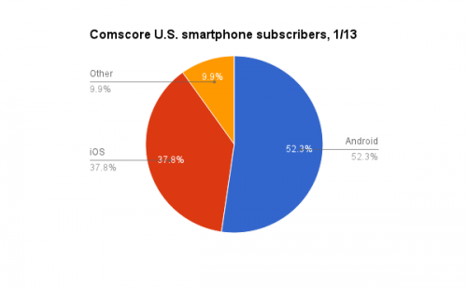
Диаграмма 1. Процентное соотношение используемых платформ.

ОС Android считается самой распространенной на сегодняшний день. И этот факт вполне оправдан, так как именно эта ОС позволяет проще всего разрабатывать удобные и полезные обществу приложения
В отличии от iOS, которая имеет более закрытую архитектуру, приложения, которые разработаны на Android значительно расширяют функционал устройства. Разработка на ОС Android – это стремление дополнить стандартные функции, расширение и усовершенствование их. Выбранная платформа позволяет работать с двухмерной, трехмерной графикой и не только. А также архитектура и рабочая среда настроена для максимизации адаптации к различным мобильным устройствам.

Взаимодействие с сервером
HTTP — широко распространённый протокол передачи данных, изначально предназначенный для передачи гипертекстовых документов (то есть документов, которые могут содержать ссылки, позволяющие организовать переход к другим документам).
Протокол HTTP предполагает использование клиент-серверной структуры передачи данных. Клиентское приложение формирует запрос и отправляет его на сервер, после чего серверное программное обеспечение обрабатывает данный запрос, формирует ответ и передаёт его обратно клиенту. После этого клиентское приложение может продолжить отправлять другие запросы, которые будут обработаны аналогичным образом (Рисунок 1).

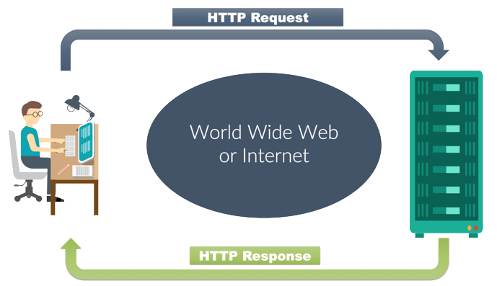
Рисунок 1. Взаимодействие с сервером.
1.2 Обзор существующих новостных приложений на платформе Android
В наши дни существует огромное количество приложений предназначенных для чтения и своевременное оповещения пользователя о новостях. В основном все приложения такого типа специализированы на одном из источников данных, такие как BBC, RTnews, NewsLink, RIA и так далее.
1.2.1 Решение первое. Пример «BBC News»
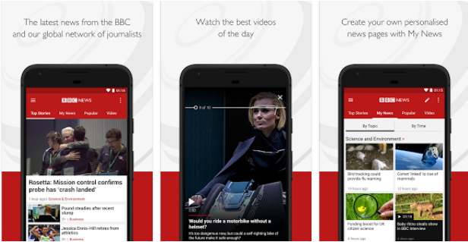
Рисунок 2. Приложение «BBC News»

Описание решения: Приложение BBC News было полностью переработано с новым внешним видом, чтобы принести больше контента, большую персонализацию и лучшую общую производительность. Поэтому вы можете получить больше новостей, которые вам важны. (Рисунок 2) (Источник: play.google.com)
Плюсы:
- Большой функционал
- Красивый пользовательский интерфейс
- Поддержка личного кабинета
Минусы:
- Не имеет функции брэндирования
1.2.2 Решение второе. Пример «Новости TUT.BY»
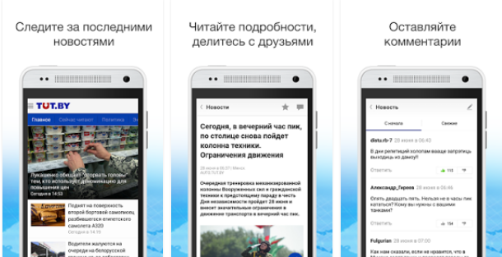
Рисунок 3. Приложение «Новости TUT.BY»

Описание решеня: Новости Беларуси и мира (Новости TUT.BY) – это возможность всегда быть в курсе последних новостей, обсуждать события, делиться ими в социальных сетях, смотреть онлайн различные телеканалы и интересные видео новости. В приложении доступны прямые спортивные трансляции.

В главном разделе приложения вы найдете значимые белорусские и мировые новости за сегодня, а также ленту всех новостей, отсортированных по времени выхода. (Рисунок 3) (Источник: play.google.com)
Плюсы:
- Функция нотификаций
- Удобный пользовательский интерфейс
- Возможность редактирования новостей с правами администратора
Минусы:
- Ограниченное колчество uses-cases
1.2.3 Решение третье. Пример «RIA Новости»
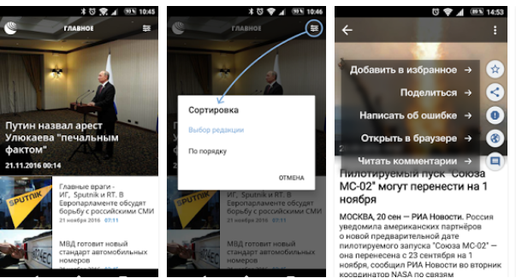

Рисунок 4. Приложение «RIA Новости»

Описание решения: Официальное новостное приложение информационного ресурса РИА Новости от МИА «Россия сегодня», признанного и широко цитируемого источника оперативной и достоверной информации в России и за рубежом. (Рисунок 4) (Источник: play.google.com)
Плюсы:
- Оповещение при добавлении новостей
- Функция подгрузки новостей по мере достижения конца списка
Минусы:
- Не удобный пользовательский интерфейс
- Отсутствие share-функции
1.3 Выводы по главе 1
На основании рассмотренного теоретического материала по разработке ПО на платформе Android было установлено следующее.
В качестве рабочей среды была выбрана Android Studio версия 3.0. Источником информации выбран новостной портал Europravda.com.ua. Определена сторонняя библиотека для взаимодействия с сервером (Ion), а также определены некоторые модели представления данных и дизайн приложения (material design: https://material.io/guidelines/).
ГЛАВА 2
ПРОЕКТИРОВАНИЕ ПРИЛОЖЕНИЯ И КОНФИГУРАЦИЯ СРЕДЫ РАЗРАБОТКИ
2.1 Рабочая среда
Android Studio — это интегрированная среда разработки (IDE) для работы с платформой Android, анонсированная 16 мая 2013 года на конференции Google I/O.
IDE находилась в свободном доступе начиная с версии 0.1, опубликованной в мае 2013, а затем перешла в стадию бета-тестирования, начиная с версии 0.8, которая была выпущена в июне 2014 года. Первая стабильная версия 1.0 была выпущена в декабре 2014 года, тогда же прекратилась поддержка плагина Android Development Tools (ADT) для Eclipse.
Для оптимизации работы, а также для сокращения времени разработки ПО были настроены следующие конфигурации:
- Установка JDK (Java Development Kit) и JRE (Java Runtime Environment).
- Установка Android SDK.
- Настройка виртуального устройства (для проведения тестирования и запуска приложения). В данном случае были выбраны эмуляторы LG Google Nexus 5 и LG Google Nexus 9.
- Установка Android API.
- Добавление конфигурации PminSdk=22 в «Compile Settings».
2.2 Конфигурация gradle
Gradle - система автоматической сборки, построенная на принципах Apache Ant и Apache Maven, но предоставляющая DSL на языке Groovy вместо традиционной XML-образной формы представления конфигурации проекта.
В файле конфигурации приложения GRADLE существует множество надстроек, позволяющих не только устанавливать минимально поддерживаемую версию платформы, а также систему по защите кодовой базы приложения, а именно ProGuard.
При реализации данного приложения используются следующие ключевые надстройки:
- compileSdkVersion 26 – компилируемая версия приложения при сборке и запуске проекта на эмуляторе либо реальном мобильном устройстве.
- defaultConfig в состав которого входит:
  - applicationId "com.thecriser.europeantruth"
  - minSdkVersion 16
  - targetSdkVersion 26
- dependencies в состав которого входят следующие подключаемые библиотеки:
  - compile 'com.github.bumptech.glide:glide:4.3.1'
  - compile 'com.koushikdutta.ion:ion:2.1.8'
  - compile 'org.jsoup:jsoup:1.10.1'
  - compile 'com.melnykov:floatingactionbutton:1.3.0'
  - compile 'com.github.pwittchen:infinitescroll:0.0.1'
  - compile 'com.android.support:recyclerview-v7:26.+'

Glide – сторонняя библиотека, для загрузки, кэширования и отображения картинок во view.
Ion – библиотека для совершения HTTP запросов и кэширования.
FloatingActionButton – дополнительная view, предназначенная для совершения share-функции.
RecyclerView - является эволюцией одного из самых необходимых в Android-разработке виджетов — ListView. Собственно, предназначение у него ровно то же самое — отображать список элементов.

Минимальная версия SDK выбрана исходя из таблицы и диаграммы платформ мобильных устройств на 01.10.2017 (Таблица 1) (Диаграмма 2)

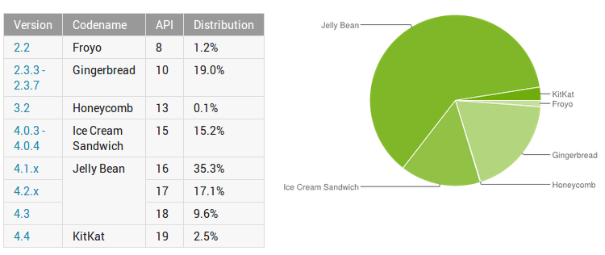

Таблица 1. Популярные API Диаграмма 2. Популярные API
2.3 Конфигурация AndroidManifest
В корневой папке каждого приложения должен находиться файл AndroidManifest.xml. Файл манифеста содержит важную информацию о приложении, которая требуется системе Android. Только получив эту информацию, система может выполнить какой-либо код приложения. Среди прочего файл манифеста выполняет следующие действия:
- Он задает имя пакета Java для приложения.
- Он описывает компоненты приложения.
- Он определяет, в каких процессах будут размещаться компоненты приложения.
- Он объявляет, какие разрешения должны быть выданы приложению, чтобы оно могло получить доступ к защищенным частям API-интерфейса и взаимодействовать с другими приложениями. При реализации приложения «EuropeanTruth» были использованы такие разрешения как: статус соединения с Wi-Fi, статус соединения с сетью, а также доступ к интернету (Приложение 1, Листинг 1).
2.4 Описание функциональных характеристик приложения
Исследовав минусы и плюсы существующих решений, была поставлена цель, создать приложение с удобным пользовательским интерфейсом, а также добавить следующий функционал:
- Просмотр категорий
- Фрагменты по рекламы группы Twitter
- Фрагменты по рекламы группы Facebook
- Реализовать функционал обратной связи
- Просмотр кратких новостей
- Своевременная подгрузка информации по мере пролистывания кратких новостей
- Оформление полной новости
- Добавление категории «Читайте также» в полную новость

Данное приложение полезно и может быть использована следовав следующей USE-CASE модели:
Развитие мировоззрения
Оповещение о событиях

Пользователь
Возможность обратной связи с новостным сервисом
Чтение новостей посредством социальных сетей

Все данные о новостях хранятся на серверной части, а именно в базе данных. Структура базы данных не обязуется быть завязанной на определенном поле новости, поэтому каждый элемент вынесен в отдельный элемент:
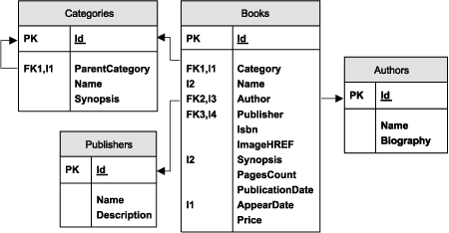
После определения основного функционала приложения, следует этап построения интерфейса. Для этого был разработан mockup основных активностей приложения. (Рисунок 10)

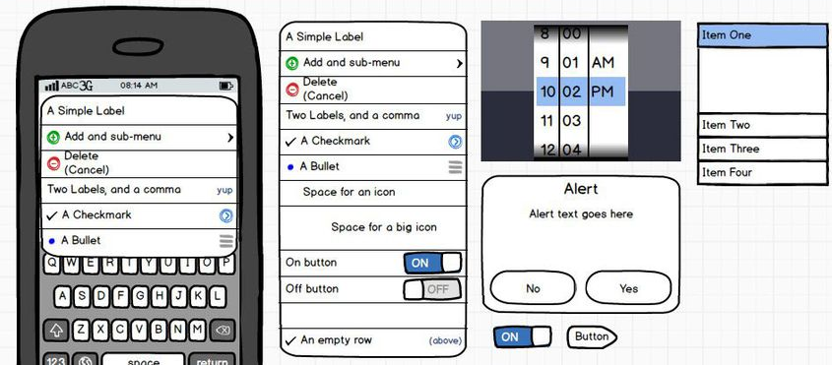
Рисунок 10. Mockup интерфейса
2.5 Выводы по главе 2
После выполнения всех необходимых надстроек, а также установки необходимых компонентов для разработки приложения, следует этап реализации с продуманной структурой и логикой приложения.
ГЛАВА 3
РЕАЛИЗАЦИЯ НОВОСТНОГО ПРИЛОЖЕНИЯ «EuropeanTruth»
3.1 Общая характеристика системы и взаимодействие пользователя с сервером
Приложение должно осуществлять выборку новостных элементов с физического сервера. После определнных действий пользователя на стороне приложения, android application осуществляет отправлку запроса на сервер, после чего, проходя некоторые уровни аутентификации и обращения к сервису, приложение получает ответ от сервера в виде текста, который после обработки отображается на пользовательский интерфейс. (Рисунок 11)

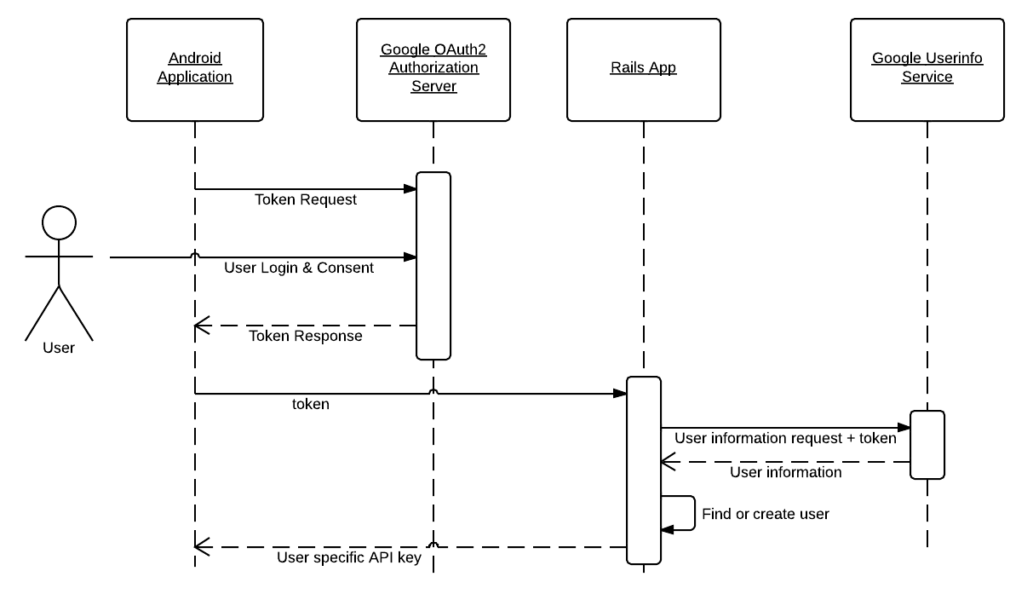
Рисунок 11. Общая архитектура системы
3.2 Определение новостных моделей
Для предоставления информации, приложению необходимы модели, исходя из которых информация будет отображена на пользовательский графический интерфейс. Были выделены две модели:
- Article Model – модель, отображаемая в краткой новости с минимальной информацией о ней. (Приложение 1, Листинг 3) Каждая сокращенная новость должна содержать: заголовок, кратное описание, дату написания новости, автора, а также картинку.
- Card Model – модель полной новости, отображаемой на новой активности. (Приложение 1, Листинг 3) Данная модель содержит в себе всю подробную информацию об элементе, отображаемом на UI, а именно: заголовок, кратное описание, полное описание, картинки, дата выпуска новости, автор, категория новости, а также 20 элементов с выбранной категории в разделе «Читайте также».
3.3 Создание активностей для отображения данных
Для отображения какой-либо информации (view, fragments и так далее) необходима как минимум одна активность. Проанализировав структуру приложения, а также разделив функционал и логику приложения на 5 активностей, было создано 5 классов:
- MainActivity
- NewsActivity
- CardActivity
- InfoActivity
- FeedbackActivity

MainActivity – активность, отображающая доступные новостные категории, с соответствующим текстовым название категории и иконкой. (Рисунок 6)
NewsActivity – активность, содержащая список полученных кратких новостей, отображаемых в RecyclerView с подгружаемыми двадцатью новостями при каждом достижении конца списка. (Рисунок 5)

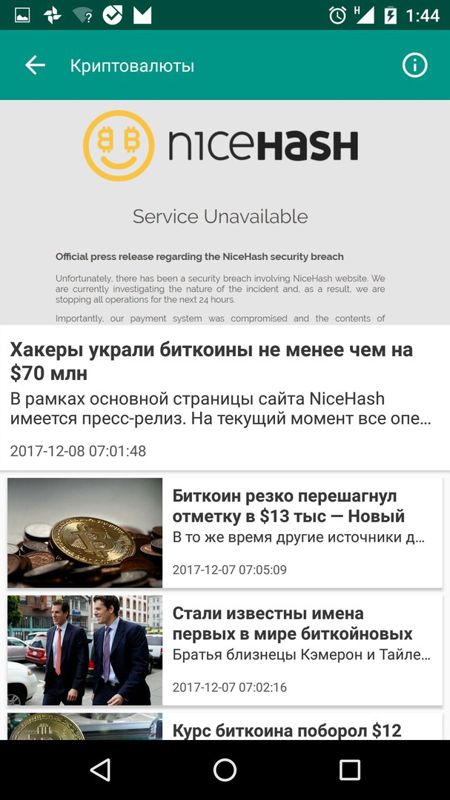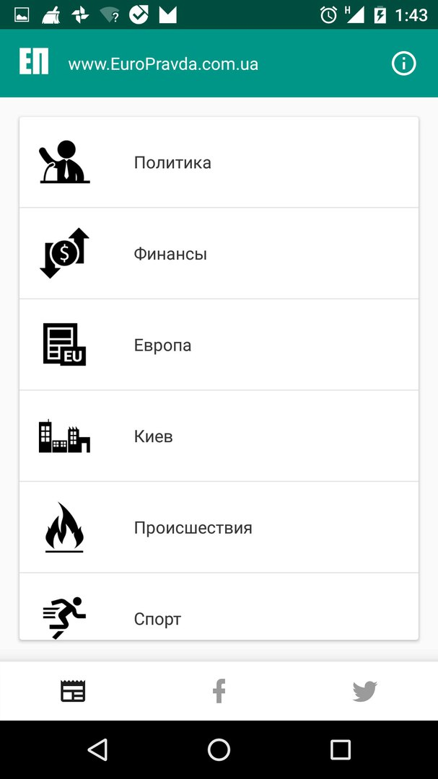

Рисунок 5. NewsActivity Рисунок 6. MainActivity

CardActivity – активность, содержащая полное описание новости (Рисунок 7) и дополнительными рекомендациями (Рисунок 8).
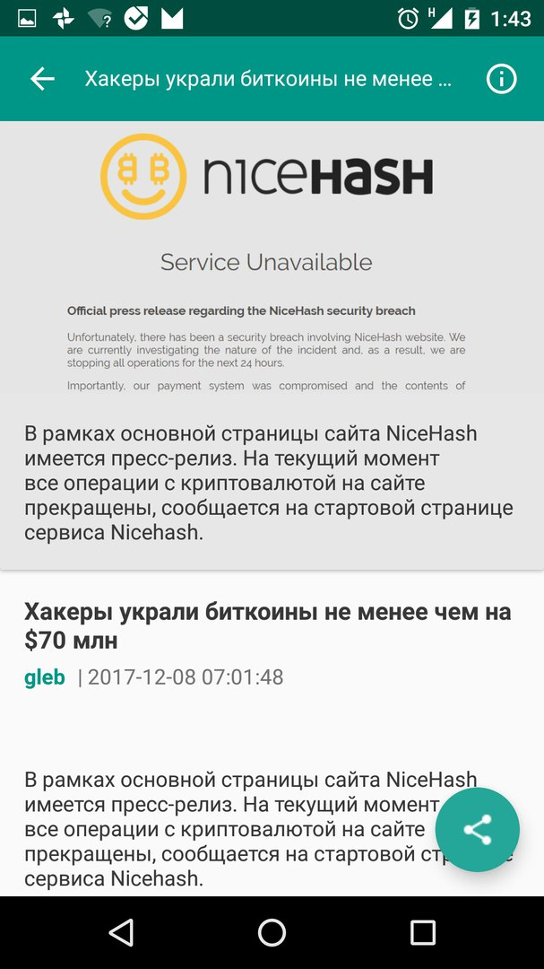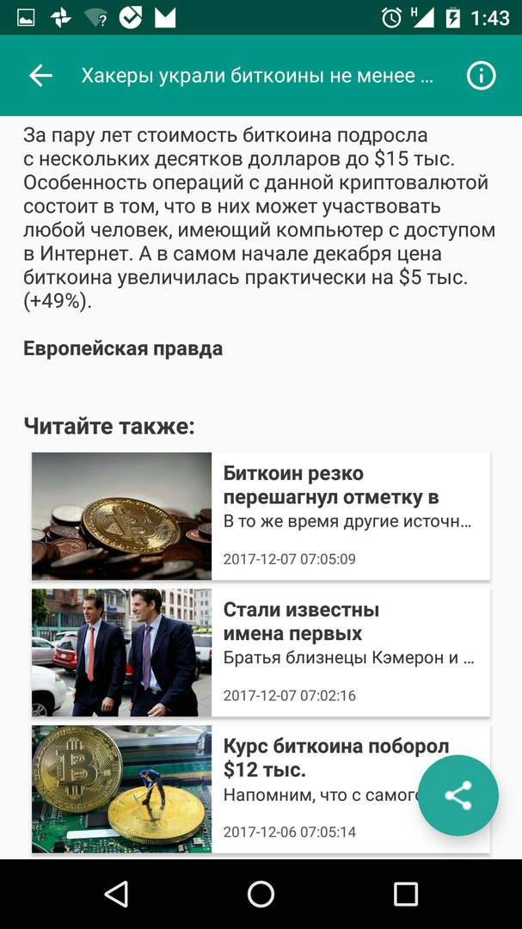

Рисунок 7. CardActivity Рисунок 8. Дополнительные рекомендации

InfoActivity – данная активити служит для краткого описания приложения и информирования правообладателей (Рисунок 9).

FeedbackActivity – активити, служащая для обратной связи, после заполнения которой будет оправлено сообщение в центр обращений сервиса (Рисунок 10).
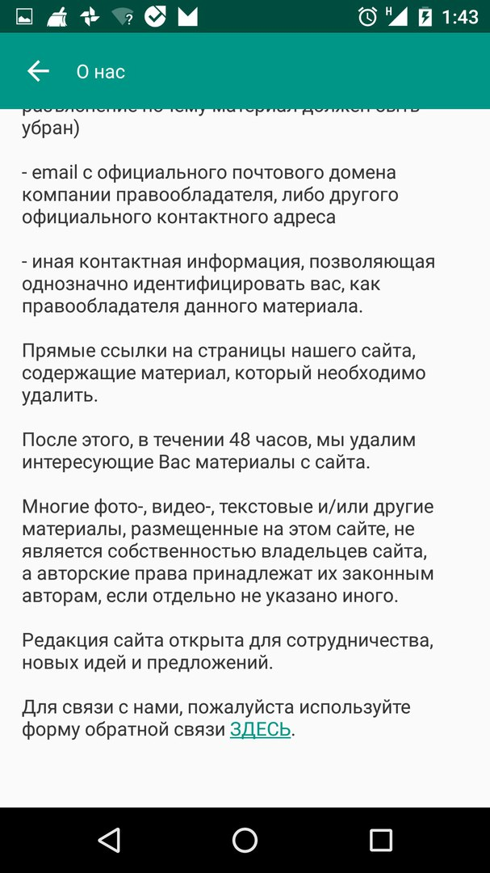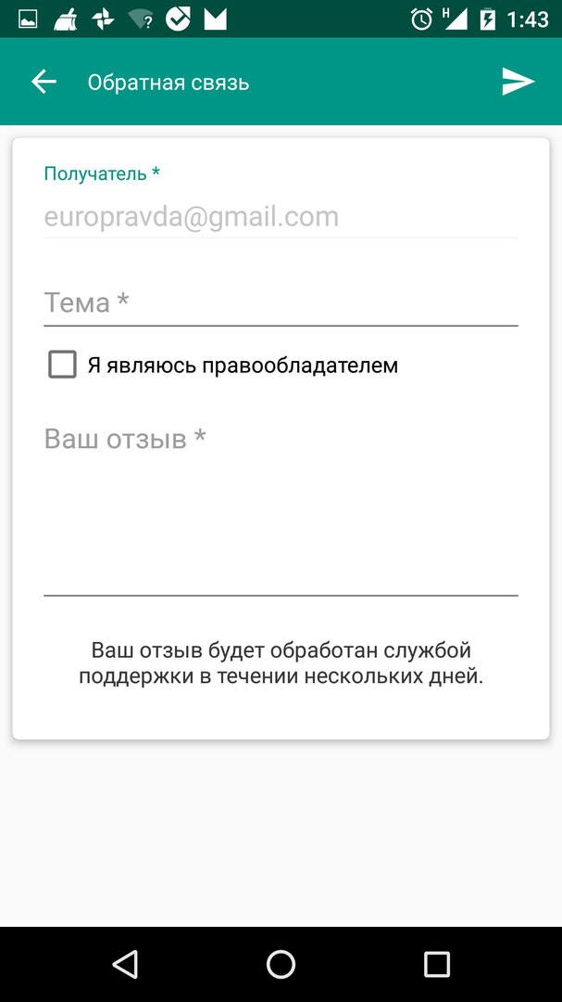

Рисунок 9. InfoActivity Рисунок 10. FeedbackActivity

Каждая активность наследуется от AppCompatActivity, имеющая следующий жизненный цикл:
- Запуск
- onCreate()
- onStart()
- onResume()
- Выполнение
- onPause()
- onStop()
- onDestroy()
- Завершение
3.4 Создание утилит для форматирования данных
Для использование различного рода утилит, используемых в приложении, был создан отдельный класс Utils.class, который содержит утилиты по работе с текстом, share-функцией, построением URL для запроса новости, запуска вспомогательных активностей, форматирование HTML, а также запуск стороннего приложения поддерживаемого функционал запуска веб-страницы (Приложение 1, Листинг 4).
Список реализованных утилит:
- public static void shareText(final Context pContext, final String pTitle, final String pBody) – метод, реализующий share-функцию.
- public static String getCardUrl(final String pId) – получение корректного URL для запроса полной новости.
- public static String getContentUrl(final String pIdCategory, final int pFrom, final int pCount) – метод, возвращающий URL для выборки элементов с сервера.
- public static void startInfoActivity(final Context pContext) – метод, запускающий активность для правообладателей.
- public static void startFeedbackActivity(final Context pContext) – метод, запускающий активность обратной связи.
- public static boolean isTablet(final Context pContext) – метод, возвращающий значение о размере мобильного устройства.
- public static Spanned fromHtmlCompat(final String source) - форматирование html разметки в string.
- public static Spanned fromHtmlRepeatedlyCompat(final String source) форматирование html разметки в string.

3.5 Диаграмма компонентов новостного приложения
Для реализации приложения были созданы следующие классы:
- CardModel.class – класс содержащий подробную информацию о новости, а также функционал по обработке и отображению данной информациию.
- ArticleModel.class – класс, содержащий краткую информацию о новости.
- Utrils.class – сборка утилит, для отображения, редактирования и загрузки информации.
- Ion.class – класс, реализующий соединение с сервером и получение кэшированной информации.
- EndlessScrillRecyclerListener.class – класс, отвечающий за оповещение системы о достижения конца списка новостей.
- CardExecutor.class and ArticleExecutor.class – классы, загружающие информацию с сервера.
3.6 Выводы по главе 3
На этапе реализации приложения, были обнаружены некоторые особенности запуска активностей на ОС Android, а именно их сопоставление в файле манифеста, а также была проверена работоспособность написанного приложения на всех доступных мобильных устройствах, API версия которых вышел указанной в build.gradle. Также, были выявлены некоторые отличия отображения графических элементов на мобильных устройствах различного разрешения, для этого были использование специальные папки обозначенные как sw-800/sw-600/sw-400 для улучшения адаптации верстки.
ЗАКЛЮЧЕНИЕ
В результате данной работы были выявлены основные принципы грамотного и работающего интерфейса работы пользователя с мобильными приложениями, позволившие сформировать концепцию разработанного новостного приложения.
Основываясь на разработанной концептуальной модели и на анализе юзабилити-свойств существующих решений новостных приложений, был создан концептульный прототип мобильного новостного приложения для ОС Android с минимально поддерживаемой версией API равной 16.
Итогом работы стал детально проработанный интерактивный прототип интерфейса системы и конечная логика работы новостного приложения с навигационными модулями.
Выводы: Проектирование мобильного интерфейса системы до начала разработки программного продукта способно снизить временные затраты на создание сервиса и его юзабилити-тестирование, а так же повысить предрасположенность пользователей к первым версиям продуктов.
СПИСОК ИСПОЛЬЗОВАННЫХ ИСТОЧНИКОВ
- Ленар Хайруллин // Основные аспекты разработки приложений для Android [Электронный ресурс]. – https://megaobzor.com/osnovnye-aspekty-razrabotki-prilozheniy-dlya-Android.html
- Веб-портал «Википедиа» [Электронный ресурс]. – http://wikipedia.org/
- Android Essentials (Автор: Chris Haseman)
- Pro Android (Авторы: Sayed Y. Hashimi, Satya Komatineni)
- Professional Android 2 Application Development (Автор: Reto Meier)
- Hello, Android. Introducing Google's Mobile Development Platform (Автор: Ed Burnette)
ПРИЛОЖЕНИЯ
ПРИЛОЖЕНИЕ 1
Листинг 1 Разрешения приложения.

<uses-permission android:name="android.permission.ACCESS_WIFI_STATE"/>
<uses-permission android:name="android.permission.ACCESS_NETWORK_STATE"/>
<uses-permission android:name="android.permission.INTERNET"/>

Листинг 2 ArticleModel.class.

private final String mId;
private final String mImageUrl;
private final String mDate;
private final String mTitle;
private final String mDescription;
private final String mCreator;
private final NewsGenreType newsGenreType;
public ArticleModel(final NewsGenreType pNewsGenreType,
final String pId,
final String pImageUrl,
final String pDate,
final String pTitle,
final String pDescription,
final String pCreator) {
mId = pId;
newsGenreType = pNewsGenreType;
mDate = pDate;
mImageUrl = pImageUrl;
mTitle = pTitle;
mDescription = pDescription;
mCreator = pCreator;
}

Листинг 3 CardModel.class.

private final String mTitle;
private final String mDate;
private final String mImageUrl;
private final String mCreator;
private final String mShortDescription;
private final String mLongDescription;
private final String mLink;
private final NewsGenreType newsGenreType;
public CardModel(final NewsGenreType pNewsGenreType,
final String pTitle,
final String pDate,
final String pImageUrl,
final String pCreator,
final String pShortDescription,
final String pLongDescription,
final String pLink) {
newsGenreType = pNewsGenreType;
mTitle = pTitle;
mDate = pDate;
mImageUrl = pImageUrl;
mCreator = pCreator;
mShortDescription = pShortDescription;
mLongDescription = pLongDescription;
mLink = pLink;
}

Листинг 4 Утилиты.

public static String EMPTY_STRING = "";
public static void shareText(final Context pContext, final String pTitle, final String pBody) {
final Intent intent = new Intent(android.content.Intent.ACTION_SEND);
intent.setType("text/plain");
intent.putExtra(android.content.Intent.EXTRA_SUBJECT, pTitle);
intent.putExtra(android.content.Intent.EXTRA_TEXT, pBody);
pContext.startActivity(Intent.createChooser(intent, "Choose sharing method"));
}
public static String getCardUrl(final String pId) {
return Constants.URLS.CARD_FINDER_LINK_FOR_ANDROID_BY_ID + pId;
}
public static String getContentUrl(final String pIdCategory, final int pFrom, final int pCount) {
return "http://europravda.com.ua/news_show.php?cat=" + pIdCategory + "&from=" + pFrom + "&limit=" + pCount;
}
public static void startInfoActivity(final Context pContext) {
pContext.startActivity(new Intent(pContext, InfoActivity.class));
}
public static void startFeedbackActivity(final Context pContext) {
pContext.startActivity(new Intent(pContext, FeedbackActivity.class));
}
public static boolean isTablet(final Context pContext) {
return pContext.getResources().getBoolean(R.bool.isTablet);
}
public static Spanned fromHtmlCompat(final String source) {
if (source == null || source.equals("")) {
return fromHtml("");
} else {
return fromHtml(source);
}
}
public static Spanned fromHtmlRepeatedlyCompat(final String source) {
if (source == null || source.equals("")) {
return fromHtml("");
} else {
final String firstDecode = fromHtml(source).toString();
return fromHtml(firstDecode);
}
}
@SuppressWarnings("deprecation")
private static Spanned fromHtml(final String source) {
if (Build.VERSION.SDK_INT >= Build.VERSION_CODES.N) {
return Html.fromHtml(source, Html.FROM_HTML_MODE_LEGACY);
} else {
return Html.fromHtml(source);
}
}
public static boolean isInternetAvailable(final Context context) {
final ConnectivityManager connMgr = (ConnectivityManager) context.getSystemService(Context.CONNECTIVITY_SERVICE);
NetworkInfo activeNetworkInfo = null;
if (connMgr != null) {
activeNetworkInfo = connMgr.getActiveNetworkInfo();
}
if (activeNetworkInfo != null) {
if (activeNetworkInfo.getType() == ConnectivityManager.TYPE_WIFI) {
return true;
} else if (activeNetworkInfo.getType() == ConnectivityManager.TYPE_MOBILE) {
return true;
}
}
return false;
}
public static void openUrl(final Context pContext, final String pUrl) {
final Uri uri = Uri.parse(pUrl);
final Intent intent = new Intent(Intent.ACTION_VIEW, uri);
pContext.startActivity(intent);
}

